**猫**

**咪**

**投**

**喂**

**器**

参赛队伍信息

队伍名称：A大爆闪

学校名称：广西民族师范学院

团队成员：黄旭泽（队长）、李帅、马永祥

1. 目标问题与意义价值

随着我国社会经济水平的快速发展以及城市化进程的不断加速， 很明显我国国民的生活水平不断得到提高，而宠物业也因此得到飞速的发展。 现如今家庭宠物的饲养已经成为城市居民生活消遣的新方式， 而且饲养宠物的观念也与以往大不相同， 其中猫咪的喂养就是人们最为关心的问题。 不过目前猫咪主要还是依靠人工进行喂养。 而且随着人们生活水平不断的提高， 人们开始侧重于精神的追求， 很多年轻人和老年人都会收养自己的猫咪， 但是年轻人大多时间都忙于工作， 老年人可能由于记忆或者身体不便等原因， 有时候可能顾及不到自己的猫咪， 那么猫咪很有可能因为饥饿或者环境不适用而导致不健康成长或者死亡。 如果是这样的话对于猫咪的伤害是非常大的。 因此就急需一种能远程自动喂食且能时刻监视猫咪周围环境装置， 以保证猫咪饮食正常，生活正常。 人们可以在对猫咪喂料上无需发费多余的时间即可很好的照顾自己的猫咪， 具有极大的市场价值和经济效益。

本设计所研究的是实现一个猫咪喂食器，即先设定时间，然后将宠物饲料放，，到达这一时间时，马达开始运转自动进行喂食，也可以通过WiFi进行联网，手机APP进行远程控制以及查看。该设计还加入了温湿度传感器，方便记录猫咪的生长环境，以及OLED屏幕显示时间以及自动投喂的次数进行实时监控。现在越来越多的家庭都饲养有猫咪，但是由于工作等原因，猫咪的饮食规律得不到一定的保障，猫咪喂食器可以解决这一问题，猫咪喂食器可以定时定量的进食以及猫咪的监控，且设计简单方便，有一定的实用价值。对于矫情的猫咪，在设备上，要安全、稳定、功能可靠、简单、实用。在国内还很少有，这需要个过程，人们接受的过程，但也不缺乏一些已经超前的，接触到猫咪的民众，他们需要这样的小东西、小功率的喂食器，价格也不贵。特此设计猫咪喂食系统，利用价格便宜的单片机最小系统，一些模块电路，以及一些完善的硬件系统，构造猫咪的一个喂食装置。

1. 设计思路与方案

猫咪自动投喂器是基于STC89C52对各个模块进行控制，通过内部定时器T2设定喂食时间。到达这个时间时，电机开始转动自动投放食物。还加入温湿度传感器，方便记录猫咪的生长环境。OLED分别显示实时环境和时间以及一天内的投喂次数，周围环境温湿度，实时记录了猫咪生长环境。通过单片机串口与Esp8266-01sWiFi模块则能够通过联网将数据传入云端，使我们用手机APP能够远程得知猫咪的生长周期及环境以及控制投喂器的运转。

1. 实现

软件流程图：

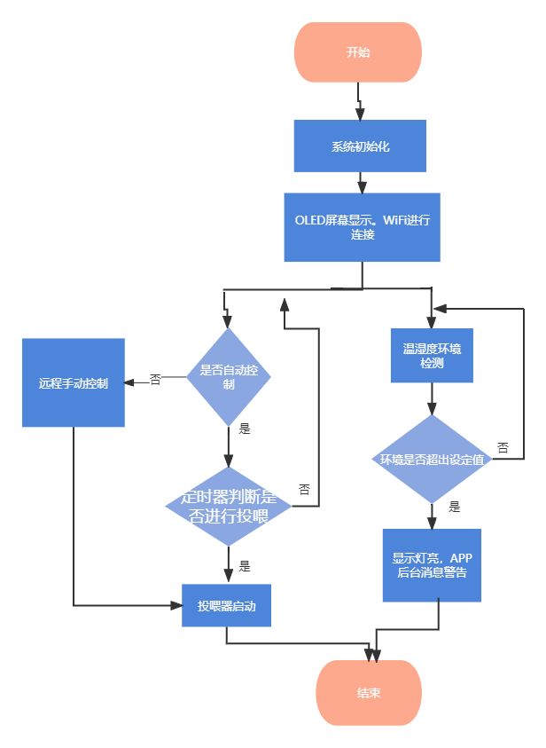

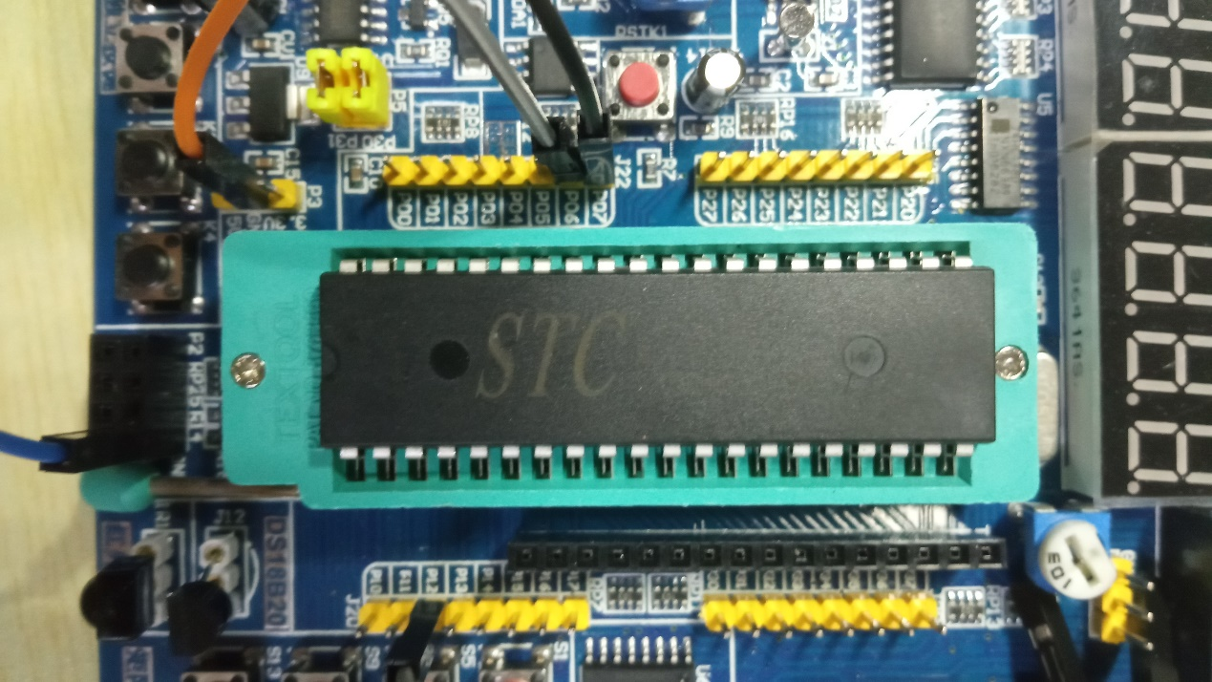

主控模块：

主控模块采用的STC89C52芯片，是一种低功耗、高性能CMOS8位[微控制器](https://baike.baidu.com/item/%E5%BE%AE%E6%8E%A7%E5%88%B6%E5%99%A8/6688343?fromModule=lemma_inlink" \t "_blank)，具有8K在系统可编程[Flash存储器](https://baike.baidu.com/item/Flash%E5%AD%98%E5%82%A8%E5%99%A8/1254787?fromModule=lemma_inlink)。在单芯片上，拥有灵巧的8位CPU和在系统可编程Flash。芯片连接了我WiFi模块，温湿度传感器，电机投喂器等。当定时器启动后，首先通过串口连接WiFi模块连接网络，之后接受DHT11温湿度模块数据显示在OLED以及手机APP上，时间一到电机投喂器就开始旋转投喂猫咪食物，也可以通过手机APP进行远程控制投喂器。

定时投喂器模块：

投喂器是通过5V供电的马达和3D打印的螺旋出料套件组合而成。通过 STC89C52 设置定时器进而控制马达或者通过手机APP进行远程控制，使其螺旋起来带出食物。

*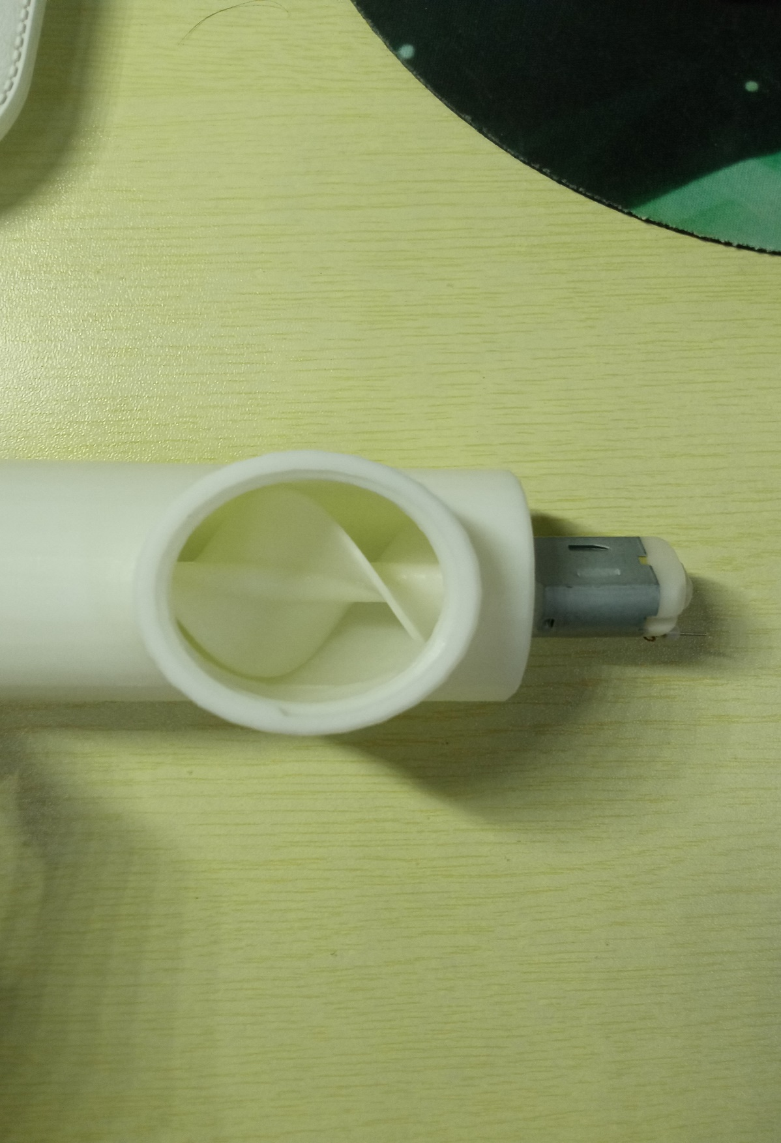*

Esp8266-01s-WiFi模快：

图是ESP-01s模块它是由一颗ESP8266作为主控再由一颗flash作为存储芯片组成的，带有板载芯片供电采用3.3V电压使用[串口](https://so.csdn.net/so/search?q=%E4%B8%B2%E5%8F%A3&spm=1001.2101.3001.7020)进行烧写程序和AT指令集调试的，注意芯片一旦烧写了程序便不可使用AT指令集需要重新刷回AT指令集固件才可以使用AT指令集。其与STC89C52的串口连接，此模块连接到阿里云云端，能够将数据传到云端，在手机使用APP即可远程实时查看猫咪投喂器的周围环境以及远程控制投喂器的运转。

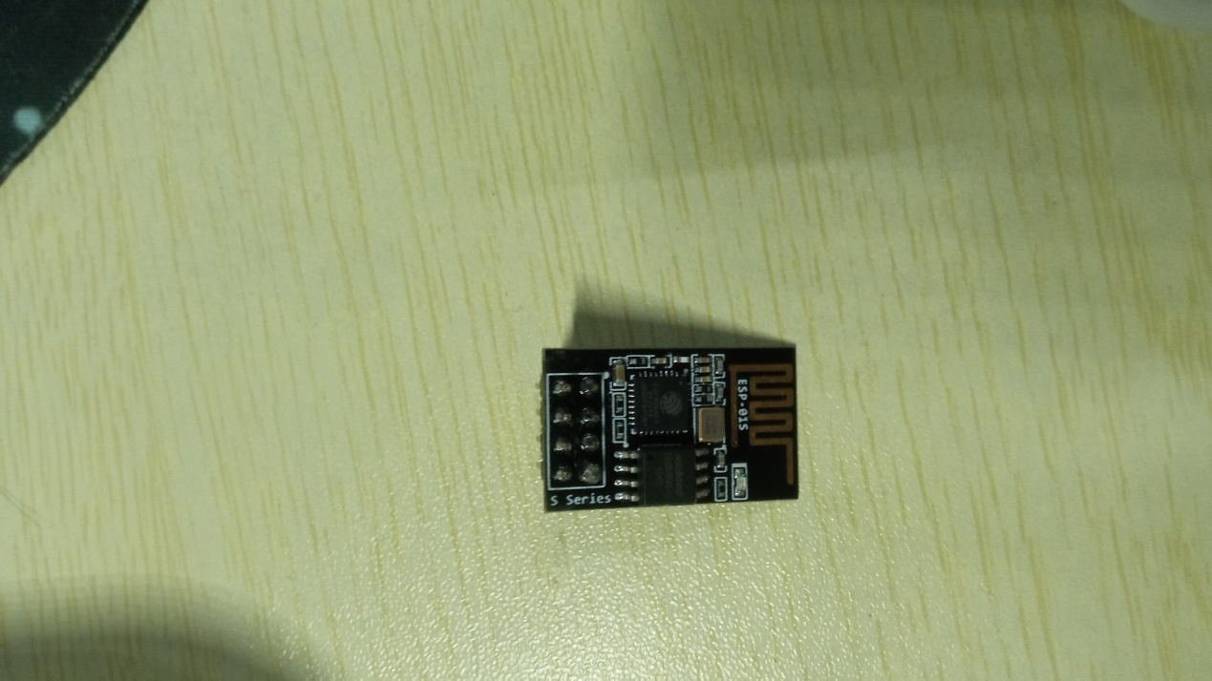

温湿度传感器：

猫咪的生活环境应保持良好的温度和湿度，，相对**湿度**为50%，它们怕热、喜暖，对寒冷的环境有一定的抵抗力。由于猫体被长毛覆盖，缺乏汗腺，不易散热，因此要特别注意饲养环境的温湿度。一般来说，长毛类猫咪适宜在气温18℃~30℃、相对湿度在40%~70%的环境下正常生活。为了较好的猫咪进食环境的温湿度，选择温湿度复合传感器 DHT11，它的抗干扰能力强、性价比极高，输出信号为已校准的数字信号，其温湿度检测范围分别为-40～80℃，0％～99．9％，可以满足系统要求。其能够更准确地测量环境中的温湿度，及时向饲养主反馈。

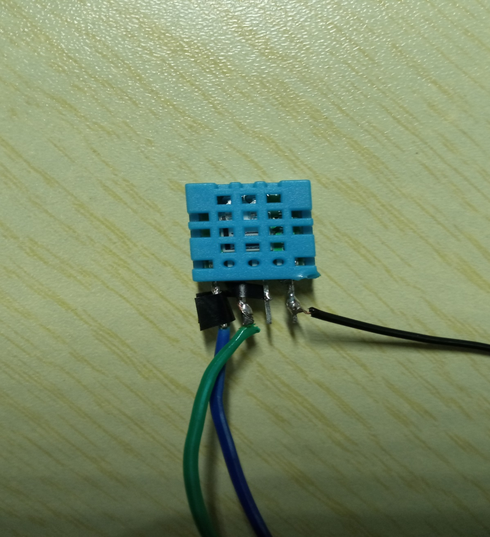

OLED显示模块：

OLED是一种利用多层有机薄膜结构产生电致发光的器件，它很容易制作，而且只需要低的驱动电压，这些主要的特征使得OLED在满足平面显示器的应用上显得非常突出。OLED显示屏比LCD更轻薄、亮度高、功耗低、响应快、清晰度高、柔性好、发光效率高，能满足消费者对显示技术的新需求。其通过单片机控制，显示单片机所接受到的温湿度数据以及投喂器的投喂次数、显示时间，中文汉字。

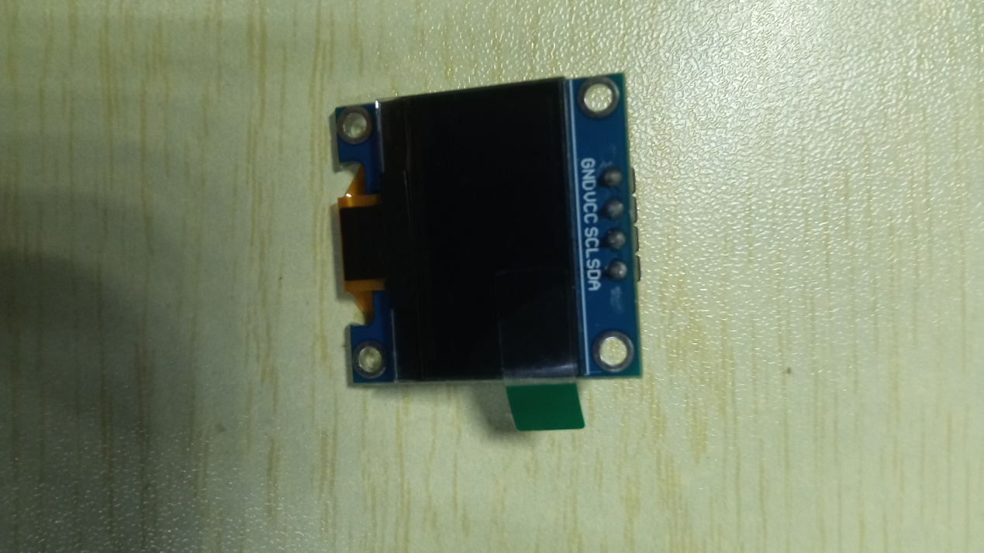

1. 运行结果/效果

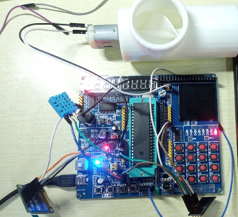

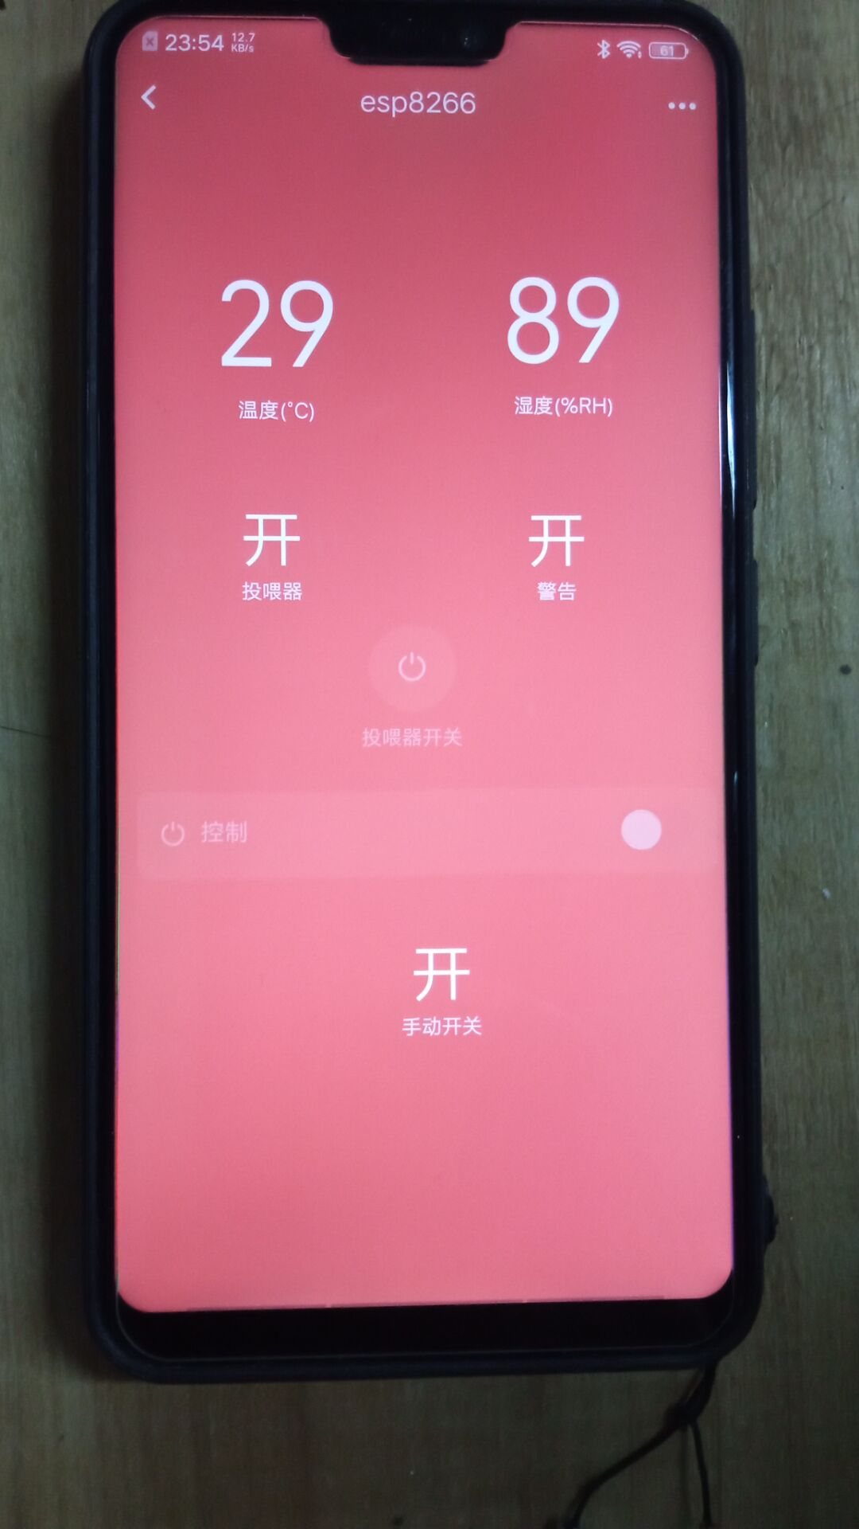

摁下51开发板电源后，稍等片刻ESP8266-01S连接上WIFI，OLED屏幕模块以及手机APP云智能开始显示数据，手机APP数据如图所示。当所设定好的时间一到，投喂器运转投喂，其相应的状态分别在OLED 屏幕以及手机APP上实时显示。当在APP打开手动操作时，点击投喂器开关，实物投喂器即开始运转。当DHT11模块所检测的环境温度超出30摄氏度或者湿度超出百分之九十时，LED指示灯开始亮起来，手机APP后台即刻会发警告消息，当小于温湿度所设定的值时，LED指示灯灭，手机APP警报关以及后台警报消息停止。

1. 创新与特色

区别于以往的只用单片机的定时器控制投喂器，本次设计加入联网监控系统以及环境温湿度检测系统，更好的守护猫咪的健康安全。